VISNA MAEDI

Historique – Etiologie – Epidémiologie - Modes de transmission – Symptômes – Lésions – Diagnostic – Traitement – Prévention - Bibliographie

Historique
La première description a été faite par Sigurdsson en Islande et rapporte l’évolution parallèle de deux syndromes, l’un nerveux, l’autre respiratoire. La maladie est d’incubation longue, d’étiologie vraisemblablement virale et les taux de morbidité et de mortalité décrits peuvent être catastrophiques.

Etiologie
- le virus Visna et le virus Maedi ont été isolés sur des organes issus d’animaux malades. Ils sont tellement semblables qu’on a conclu à une seule entité. Il existe également une proximité génétique importante avec le virus de l’arthrite encéphalite caprine.
- le virus appartient à la famille des Retroviridae, sous-famille des lentivirus, genre Oncornavirus. Il s’agit d’un virus assez fragile dans le milieu extérieur, mais qui se conserve plusieurs mois à -50°C.

Epidémiologie
- le virus se transmet à un troupeau sain par le biais d’un contact étroit, le plus souvent lors de l’introduction d’un animal contaminé.
- matières virulentes : le colostrum, le lait et le sang.
- la séroconversion intervient en 12 à 24 mois.
- maladie connue dans le monde entier, avec dans certaines régions infectées des taux de séropositivité de 25% chez les jeunes et jusqu’à 85% chez les adultes.
- le pourcentage d’animaux malades dépasse rarement 10 à 20%, mais la mortalité est très importante chez les animaux déclarant des symptômes.
- Des cas d’infection croisée avec le virus responsable du complexe arthrite-encéphalite caprine ont été décrits récemment.

Modes de transmission
- les jeunes se contaminent lors de la tétée.
- il existe une transmission horizontale du virus lors de la traite ou par l’intermédiaire de plaies sanglantes ou de prophylaxie collective sans changement d’aiguille.
- il existe une voie de contamination aérienne qui explique la prédominance de la forme respiratoire dans certaines bergeries. Par ailleurs, les transmissions in utero ou par le biais du sperme ne sont pas exclues.
- les animaux infectés restent porteurs à vie du virus, dans les leucocytes, malgré la présence d’anticorps. Ils représentent une menace permanente pour les animaux sains.
Symptômes
- incubation longue (2 à 4 ans): les animaux sont exceptionnellement atteints avant 3 ans.
- quelle que soit la forme clinique déclarée, le premier signe est un amaigrissement progressif observé chez des adultes dont l’appétit est conservé. Ceux-ci peuvent présenter une légère anémie.
- par la suite, on peut noter l’apparition de difficultés respiratoires évoluant sur 6 à 9 mois jusqu’à une dyspnée intense (« brebis souffleuse ») sans toux ni jetage.
- l’atteinte mammaire est difficile à repérer en dépit d’une baisse de la sécrétion lactée car le lait reste d’aspect normal. Une atteinte articulaire avec arthrite des carpes et tarses est rapportée (le visna maedi est proche du complexe arthrite-encéphalite des caprins).
- les symptômes nerveux enfin résultent d’une leuco-encéphalite et se traduisent d’abord par une démarche chancelante, un port anormal de la tête et un léger tremblement des lèvres. Ensuite l’évolution se fait vers un tournis, avec paralysie progressive de certains muscles, surtout en région proximale des membres. Enfin surviennent des spasmes, tremblements et une incoordination des mouvements. La mort arrive après une déchéance physiologique progressive se terminant par un coma.

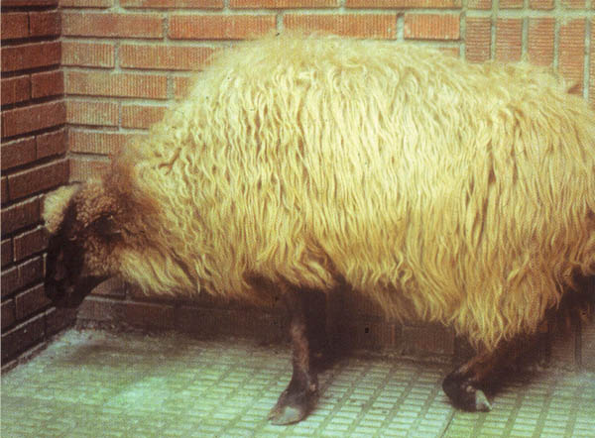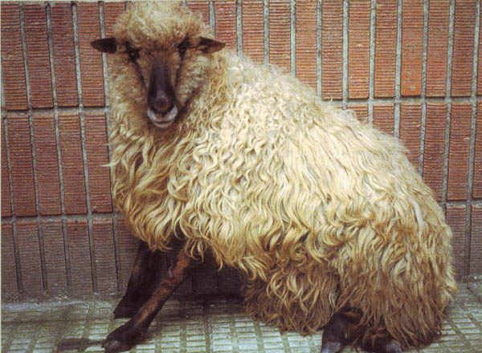
photos Dr Lorenzo Gonzales
CEVA santé animale
Incoordination des mouvements, ataxie progressive ascendante.
Lésions
- démyélinisation avec destruction de la substance blanche au niveau de l’encéphale, du cervelet et de la moelle épinière.
- dans les formes respiratoires, le poumon est hypertrophié et présente une pneumonie interstitielle. A la coupe, on remarque la consistance caoutchouteuse du poumon, qui par ailleurs ne flotte pas.
- lésions d’induration de la mamelle ou une arthrite chronique non suppurative.
- à l’histologie du système nerveux, on note des lésions inflammatoires (hémorragies capillaires, infiltrations périvasculaires) et dégénératives. L’inflammation part de l’épendyme puis touche le parenchyme en profondeur.
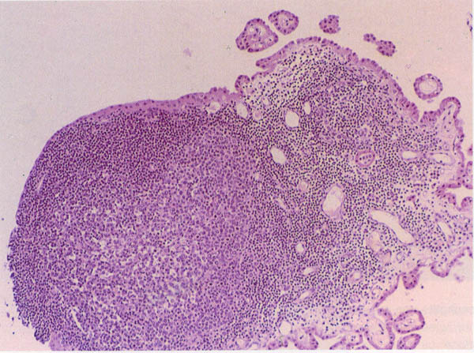
Ferrer, Garcia de Jalon, De las Heras
CEVA santé animale
Histopathologie d’un cerveau – Follicules lymphoïdes dans les plexus choroïdiens

Diagnostic
- l’épidémiologie est un facteur important à prendre en compte pour le diagnostic ante mortem, mais seule la recherche des anticorps permet de vérifier l’infection dans un troupeau. Certains animaux peuvent donner un résultat faussement négatif s’ils ont été infectés récemment.
- le diagnostic est aussi confirmé à l’autopsie par l’observation de lésions pulmonaires.
- la sérologie est couplée à l’histologie pour différencier le visna maedi de la tremblante.
Diagnostic différentiel
Tremblante principalement, mais aussi maladies cachectisantes avec signes pulmonaires telles que la maladie caséeuse, le parasitisme pulmonaire, la pneumonie atypique ou l’adénomatose.

Traitement
- pas de traitement pour le Visna Maedi une fois les signes cliniques apparus.
- la mortalité est égale à 100% chez les animaux présentant des symptômes.

Prévention
En l’absence de vaccination, seule une prophylaxie sanitaire peut être envisagée.
Celle-ci suit un protocole différent en fonction du niveau initial de contamination :
- de 0 à 3% de sérologies positives : élimination des positifs dès réception des résultats ainsi que de leur descendance de l’année. Contrôle et renouvellement des opérations tous les 6 à 12 mois
- de 3 à 15% : isolement des positifs et de leur descendance et élimination immédiate ou retardée, et contrôle sérologique de tous les animaux dans les 6 mois
- au-delà de 15%, la seule solution est l’abattage total.
Un arrêté ministériel de 1988 engage les centres d’insémination artificielle à n’accepter que des béliers issus d’exploitations certifiées indemnes de Visna maedi. Cette qualification et l’absence de signes cliniques sont exigées pour les exportations de reproducteurs.
Un protocole de qualification est proposé aux élevages :
- si aucun antécédent n’est connu dans le cheptel, la qualification est obtenue à l’issue de 3 prises de sang par sondage négatives, les prélèvements concernant toutes les brebis de 24 mois et plus pour les cheptels de mois de 50 brebis ou 50 brebis pour les élevages plus grands, et tous les béliers reproducteurs de plus de 12 mois. Les prélèvements doivent être espacés de 6 à 14 mois. Les analyses sont effectuées par la méthode ELISA dans un laboratoire agréé.
- Après assainissement ou déqualification, 2 prélèvements sur la totalité du cheptel de plus de 12 mois suivis d’un résultat négatif par sondage sont nécessaires, le premier contrôle ayant lieu après l’élimination du dernier infecté.
- Dans tous les cas, les animaux introduits doivent être issus de cheptels qualifiés.
- Le maintien de la qualification passe par la réalisation de contrôles sérologiques annuels par sondage et sur la maîtrise des introductions.
- Dans le cas de création de cheptel, celui-ci peut être qualifié d’emblée si tous les animaux sont issus de cheptels qualifiés.

Bibliographie
- BRUGERE PICOUX J. Maladies des moutons, 2ème édition, Ed. France Agricole, 2004, 109-111
- PASICK J. Maedi-visna virus and caprine arthritis-encephalitis virus: distinct species or quasispecies and its implications for laboratory diagnosis. Can. J. Vet. Res. 1998; 62(4): 241–244.
- PONCELET JL. Visna maedi. Fiche technique ovine GTV, 2003
- PONCELET JL. Visna maedi. La Dépêche technique vétérinaire n°32, 1993, 9-11

